인간 거주에 불리한 지역이 거주하기에 적합한 지역으로 변화한 사례

2015년 05월 15일 금요일 | 2학년 3반 10번 윤정민

그린란드
그린란드는 원래는 사람이 살기에 혹독하고, 외부의 도움이 없으면 살기 어려운 땅이었다. 사실 기원전 2500년 무렵부터 추위에 강한 이누이트 족이 살기 시작했고, 서기 986년부터는 노르만족도 살기 시작하기는 하였다. 허나, 이주해온 약 4000명의 노르만 족이 결국 거주지와 함께 소멸되면서 단지 이누이트 족이 잘 적용한 것일 뿐, 인간에게 적합한 땅이라고 보기는 어려운 땅인 것이다. 그러나 지금은 조금 다르다.
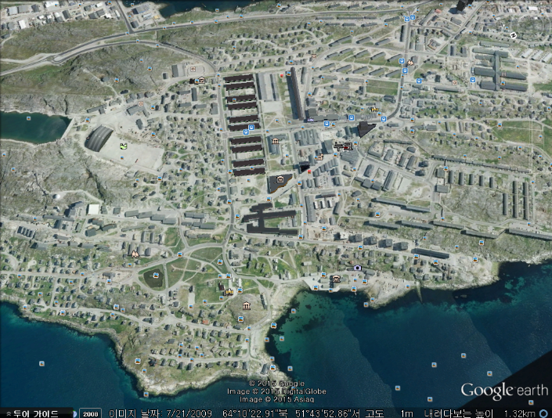
2014년의 모습을 보면 알겠지만 많은 건물과 집들이 들어서 있으며, 공항이나 박물관, 가게 등 대부분의 도시에서 갖추고 있는 것을 갖추고 있다.
[그림1] 2014년 7월의 그린란드 모습
© 2015 Digital Globe / Google – 구글어스 7.1
또한 2009년의 인구는 57,600명으로 적은편이기는 하지만, 사람이 살 만한 곳이 되었다.

두바이
나라 | 아랍에미리트
설립 | 1833년 6월 9일
인구 | 2,106,177 명(2013년)
면적 | 4,114 ㎢
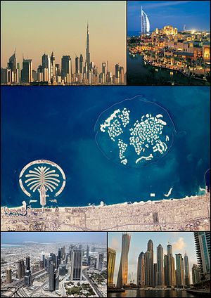
두바이는 급부상하는 도시중에 하나로, 사막위에 지은 거대한 도시이다. 정확히는 두바이 일대의 인공섬까지 포함하며, 두바이의 지하자원을 이용하여 돈을 번 뒤 이를 도시 개발에 사용한 모범적인 사례라고 볼 수 있다. 과거에는 사막이었으나, 현재에는 “꽃보다 할배 그리스편” 같은 TV 프로그램 들도 다녀올 정도로 유명해 졌다.
[그림 2] 두바이 모습들
출처: 나무위키 – 두바이 https://namu.wiki/w/두바이 (CC-BY-NC-SA 2.0 KR)
일부 평가에서는 한강의 기적보다도 놀라운 사례라고 평하고 있다.
그러나 이로 인한 생태계 파괴 및 인신매매 관련 문제들은 해결되어야 할 숙제이다. (개인의견입니다 – 단, 생태계 파괴와 인신매매는 실제로 일어나고 있습니다.)

출처
각 항목의 출처는 Google Earth를 제외하고 CCL을 따릅니다. 또한, 해당 문서의 링크된 항목도 일부 참고하였습니다.
출처: 위키백과 http://ko.wikipedia.org/wiki/%EB%91%90%EB%B0%94%EC%9D%B4
- 그린란드 항목
http://ko.wikipedia.org/wiki/%EB%91%90%EB%B0%94%EC%9D%B4
- 두바이 항목
라이선스: CC-BY-SA 3.0 (http://creativecommons.org/licenses/by-sa/3.0/)
출처2: 나무위키 - .wiki 도메인의 경우 최근 생긴 도메인 이기에 구형 브라우저에서는 작동하지 않습니다. Chrome에서 해주세요… https://namu.wiki/w/%EA%B7%B8%EB%A6%B0%EB%9E%80%EB%93%9C - 그린란드 항목
https://namu.wiki/w/두바이 - 두바이 항목

라이선스: CC-BY-NC-SA 2.0 KR http://creativecommons.org/licenses/by-nc-sa/2.0/kr/

참고: CC-BY-NC-SA 4.0 에 의해 이 문서도 CCL로 공개합니다.(…)

